1. 로그인 화면
2. 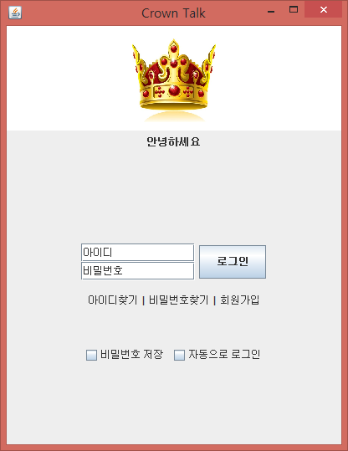메신저를 실행하기에 앞서 로그인 화면이   
    펼쳐진다.
3. 사용자는 아이디와 비밀번호를 입력한다.
4. 입력후 로그인 버튼을 누른다.
5. 아이디가 없을 경우 회원가입을 누른다.
6. 회원가입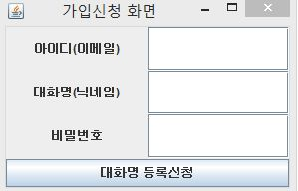 화면
7. 사용자는 아이디들 입력한다.
8. 사용자는 대화명을 입력한다.
9. 사용자는 비밀번호를 입력한다.
10. 입력후 대화명 등록신청을 한다.
11. 채팅방 메인화면
12. 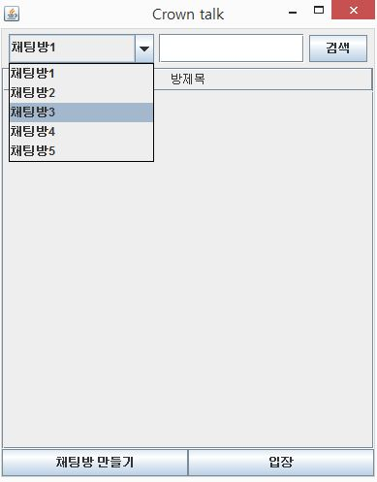사용자는 채팅방을 선택하여 입장할 수 있다.
13. 사용자는 채팅방을 검색할 수 있다.
14. 채팅방이 없을경우 사용자가 채팅방을  
     만들 수 있다.
15. 채팅방 생성 화면
16. 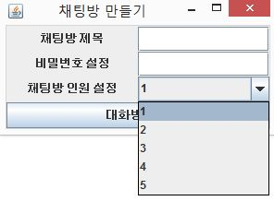사용자는 채팅방 제목을 설정한다.
17. 사용자는 채팅방 비밀번호를 설정한다.
18. 사용자는 채팅방 인원을 설정한다.
19. 사용자는 대화방을 개설한다.
20. 대화방 화면
21. 사용자는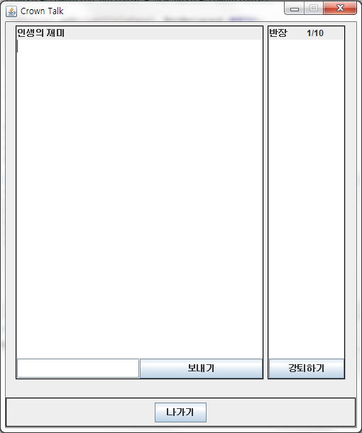 상대방과 대화를 할 수 있다.
22. 반장은 강퇴기능이 있다.
23. 채팅을 마치고 나갈 수 있다.